Jérôme Lacaille

51, rue du Général Leclerc

93110 Rosny-sous-Bois

Tel. 0684778317

Email : [jerome.lacaille@gmail.com](mailto:jerome.lacaille@gmail.com)



15 Boulevard Poissonnière

75002 Paris

Étude de la déforestation par l’analyse de données radar

|  |  |  |  |
| --- | --- | --- | --- |
| Demande | | | |
| Contexte | | Besoin | |
| Pour étudier la déforestation due aux activités minières, on cherche à créer un indicateur indépendant de la météorologie. On souhaite exploiter les données satellites SAR issues des plateformes Sentinel 1A et 1B.  On a vu qu’il existait un tel indicateur consolidé FCOVER généré par Copernicus GLS (Global Land Service) mais que celui-ci était consolidé sur plusieurs semaines et utilisait des capteurs optiques. | | Le besoin est de créer un nouvel indicateur à partir de Sentinel-1 et de s’assurer qu’il est cohérent avec FCOVER. | |
| Livrable | | | |
| Type | Veille documentaire  Codage et analyse numérique | Livraison | 22/03/2021 |
| Charge | 6 jours |
| Référence | TN-Q3-2021-03 (6) | Numéro | 6 |
| Résumé du livrable | | | |
| L’indicateur choisi est le RVI (Radar Végétation Index) dont une expression peut être trouvée à partir des données de polarisation récupérées par Sentinel-1. On va utiliser plutôt des informations de type L1 disponibles sous 5 jours au plus et qui sont déjà corrigées des effets atmosphériques et des déformations dues à la géographie.  Cet indicateur RVI possède une corrélation (Tau de Kendall) assez forte avec FCOVER quand on le corrige d’un effet de parallaxe en prenant en compte la position de la zone étudiée sur la fenêtre d’acquisition.  Ce document expose les calculs et résultats correspondant à une zone minière au Brésil. | | | |
| Remarques et perspectives | | | |
| L’étape suivante consiste à étudier d’autres zones et à vérifier les corrélations correspondantes.  Ensuite on supprimera les effets saisonniers pour en déduire un taux d’évolution annuel de la couverture végétale ainsi que des séries glissantes de ce taux avec des périodes à définir. | | | |

Étude de la déforestation par l’analyse de données radar

Jérôme Lacaille

Octobre 2020

Table des matières

1 Le projet 1

2 Les données 2

2.1 Acquisition de données optiques 2

2.1.1 Sélection des données 3

2.1.2 Affichage des évolutions de la couverture végétale 4

2.2 Acquisition des données radar 5

2.2.1 Préprocessing des données L1 6

2.2.2 Récupération des données 7

2.2.3 Format des données GRD 7

2.2.4 Interprétation des mesures 10

2.2.5 Calcul d’un indicateur de végétation radar 11

3 Relations entre radar et optique 13

3.1.1 Affichages et corrélations de Kendall 13

3.1.2 Correction de la position de la zone par rapport au satellite 14

3.1.3 Validation de la correction de parallaxe 15

4 Perspectives 16

5 Codes 16

Références 18

# Le projet

Un premier état de l’art [1] a montré que le service Copernic GLS (Global Land Service) proposait des indicateurs de végétation sur des cellules de 300 x 300 m. Ces calculs basés sur le capteur optique OCLI (Ocean and Land Color Instrument) de Sentinel-3 ont le défaut de ne pas pouvoir être directement fiables. En effet, le capteur optique subit les changements météorologiques et il est donc parfois nécessaire de disposer de plusieurs passages du satellite pour avoir une donnée fiabilisée. On repère effectivement dans les produits GLS trois niveaux de révision : 0, 1, 6 qui correspondent au nombre de passage du satellite par la zone étudiée. Par ailleurs avant Sentinel-3, des données analogues avaient été obtenues depuis PROBA-V ce qui nous offre une base de données qui potentiellement peut remonter à janvier 2014. En plus du délai de révision permettant de disposer d’une information précise, il faut attendre 5 jours pour que les fichiers soient disponibles sur le portail.

L’idée est donc de tester s’il est possible d’obtenir un indicateur de couverture végétale plus rapidement à l’aide de données radar SAR (Synthetic Aperture Radar) téléchargées depuis les satellites Sentinel-1. Ces dernières données sont disponibles quasi immédiatement après le passage du satellite et ne sont plus sujettes aux évolutions météorologiques. Il est donc a priori possible de gagner plusieurs semaines.

# Les données

L’analyse de bandes de terrains encadrant un site donné au fil des années montre clairement une évolution régulière de la couverture végétale. Cette évolution est principalement due aux variations saisonnières. De temps en temps nous observons une chute brutale de la végétation, mais celle-ci peut s’interpréter différemment en fonction de données externes comme une météo particulière cette année-là. Dans ce travail nous nous intéressons juste à la possibilité d’obtenir une mesure rapide en remplacement d’une mesure optique considérée suffisamment précise. Du coup les variations saisonnières nous intéressent puisque ce que nous espérons c’est obtenir un indicateur radar qui se rapproche de l’indicateur optique et cela se traduira d’autant mieux si ces deux indicateurs suivent les mêmes évolutions.

## Acquisition de données optiques

La mesure cible choisie correspond à la couverture végétale FCOVER identifiée par le GLS et obtenue à partir du capteur optique OCLI de Sentinel-3.

Un processus de téléchargement systématique depuis le site est mis en place. Les données Copernic sont classifiées en 3 niveaux L0 pour les mesures brutes, peu disponibles et dont le traitement est très complexe, L1 pour une mise à disposition après corrections des effets atmosphériques et de la géographie, et L2 pour des produits plus complets, spécialisés. Les mesures FCOVER sont de niveau 2 et correspondent à une couverture globale, ce qui explique une partie du délai de livraison en révision 0. Elles sont représentées par une projection plane rectangulaire, ce qui bien entendu introduit des distorsions de surface par cellule mais sans grande importance sur ces petites superficies tant que nous sommes éloignés des pôles.

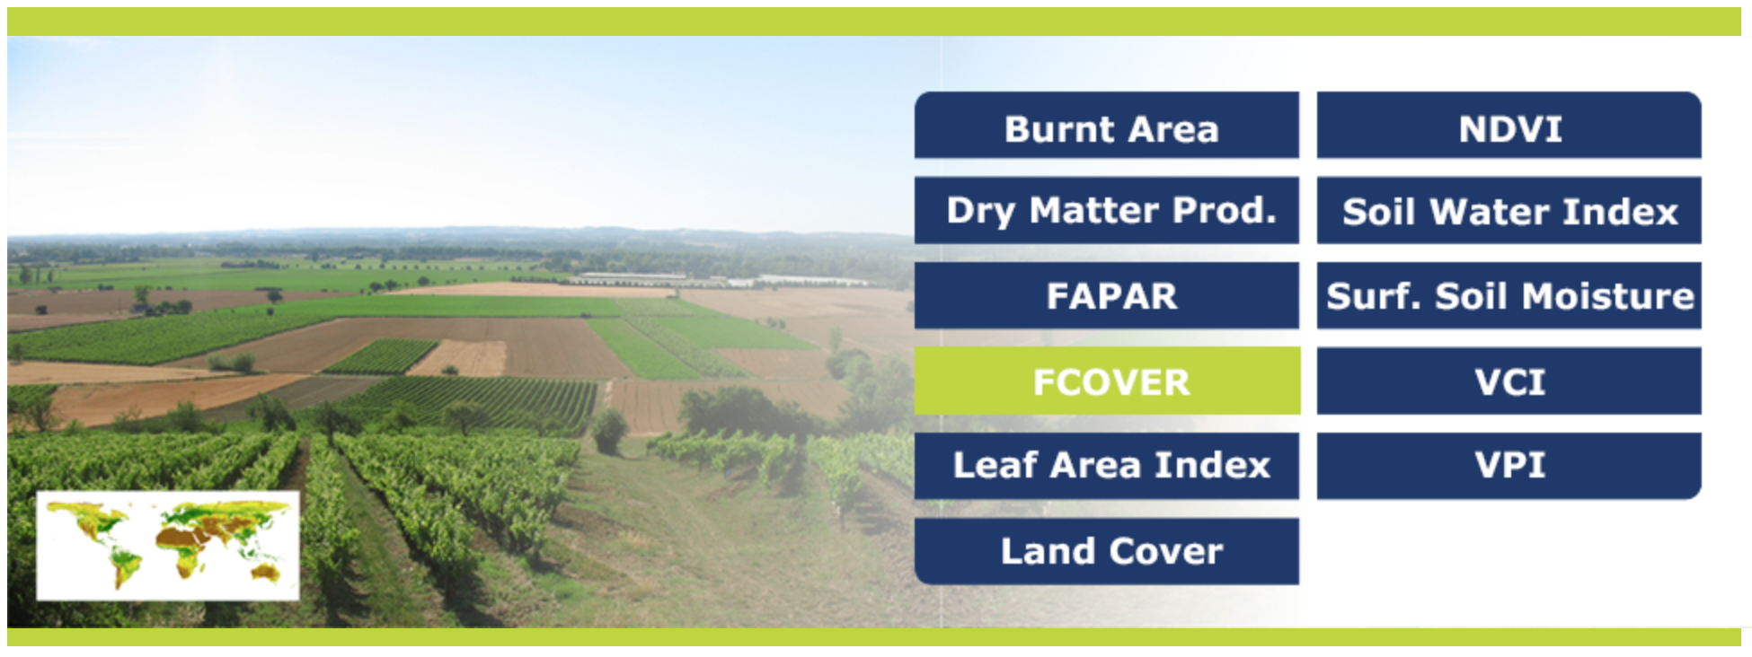

Figure . Liste des indicateurs produits par Copernicus Global Land Service.

Les documents [2], [3] donnent les détails de conception de chacun des indicateurs. FCOVER est un calcul renvoyant la proportion de végétation sur une cellule de 300 x 300 m soit 9 hectares.

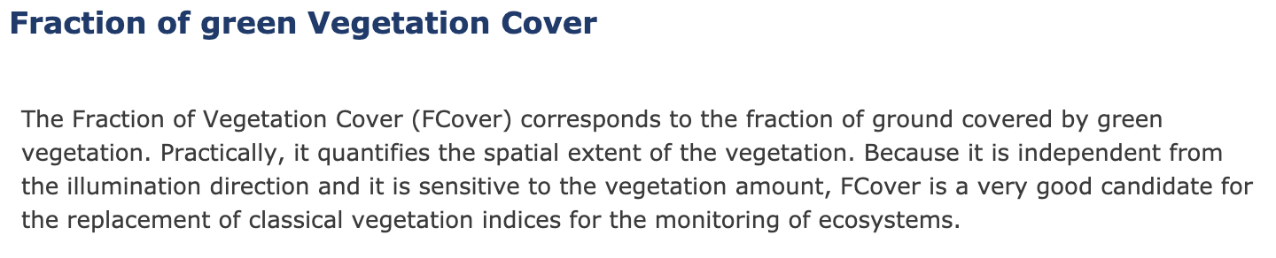

Figure . Détails FCOVER sur GLS.

### Sélection des données

L’accès aux données se fait par le portail VITO (<https://land.copernicus.vgt.vito.be/>) qui propose une série de produits sur la droite et une carte sur la gauche (Figure 3). Comme les produits « végétation » sont tous globaux, la carte ne sert pas. Il faut donc sélectionner la collection qui nous intéresse (ici FCOVER 300m), les dates d’étude, penser à s’enregistrer (Login, c’est gratuit) et valider en cliquant le bouton « Search » en bas à droite.

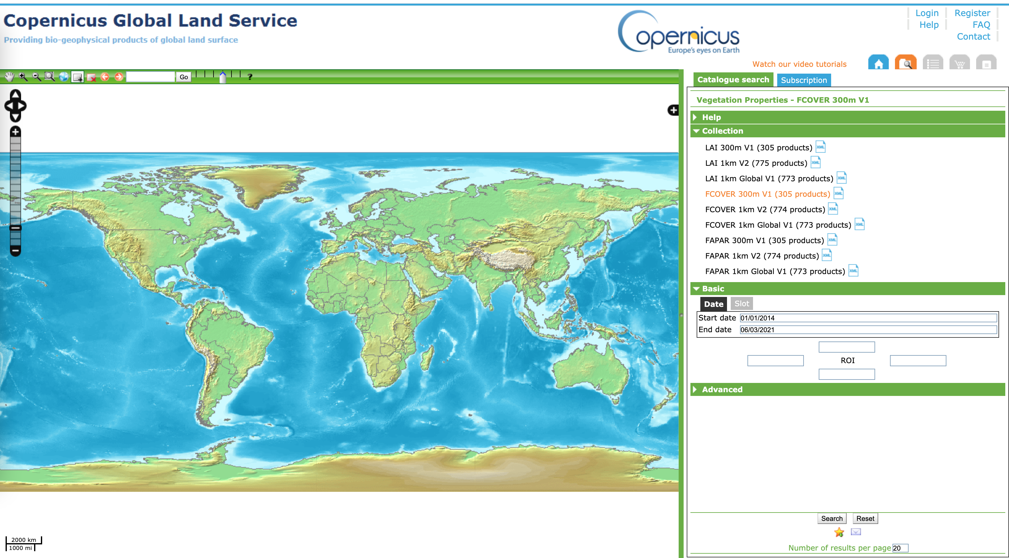

Figure . Vue du portail GLS (VITO).

Il est possible de sélectionner les produits un par un en cliquant sur la flèche bleue, mais on peut aussi sélectionner directement un paquet de fichiers en les cochant, puis en cliquant sur le bouton « Order now… » qui s’active en bas à droite (Figure 4).

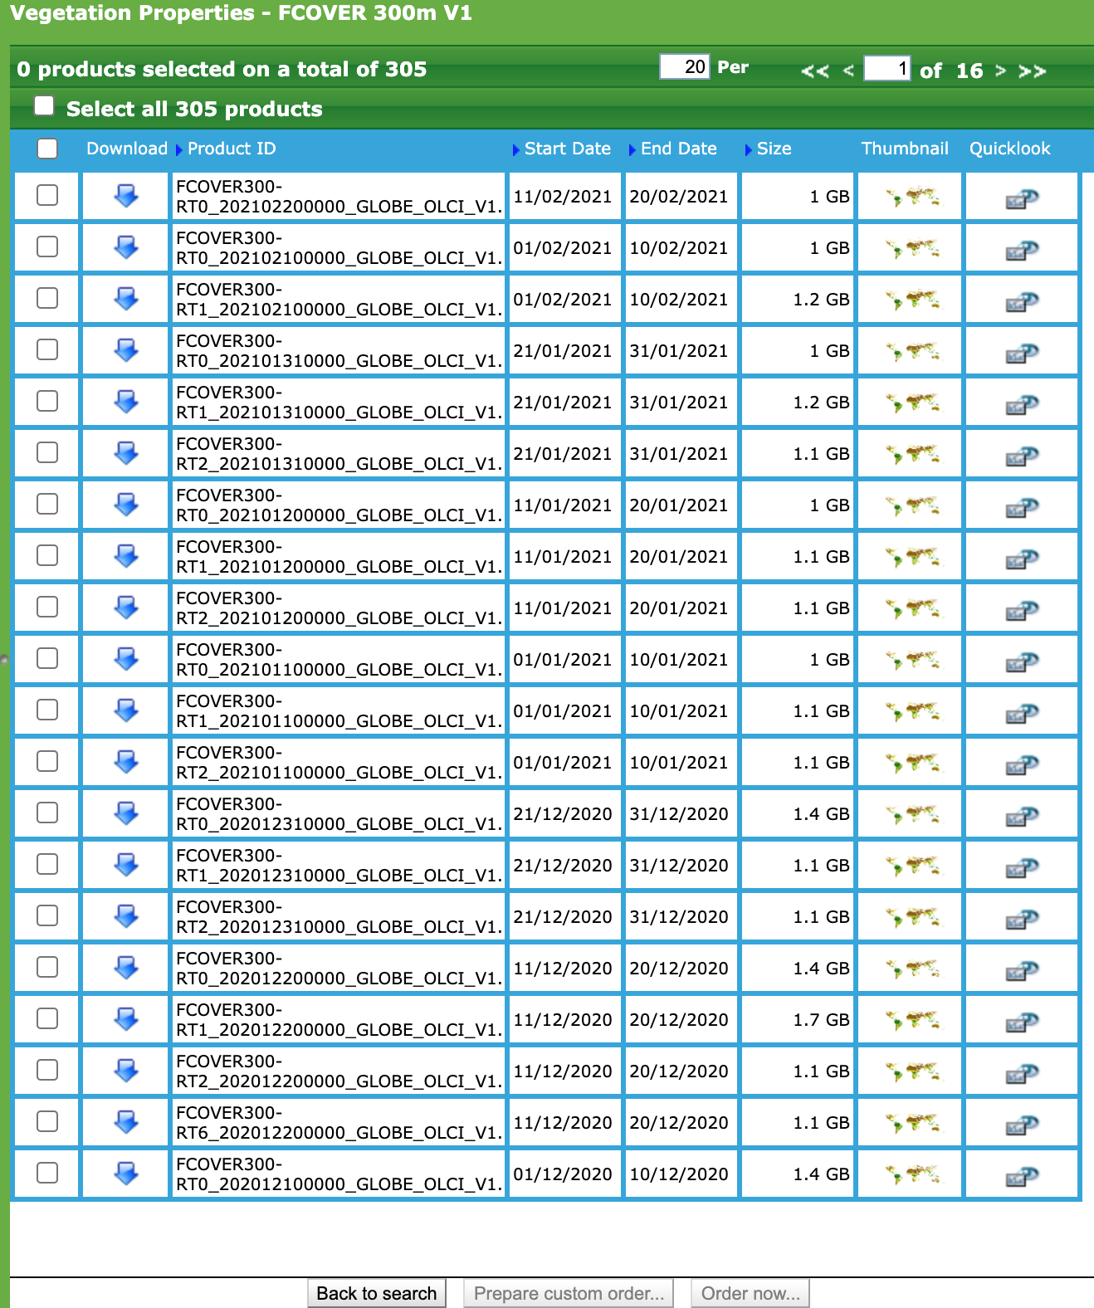 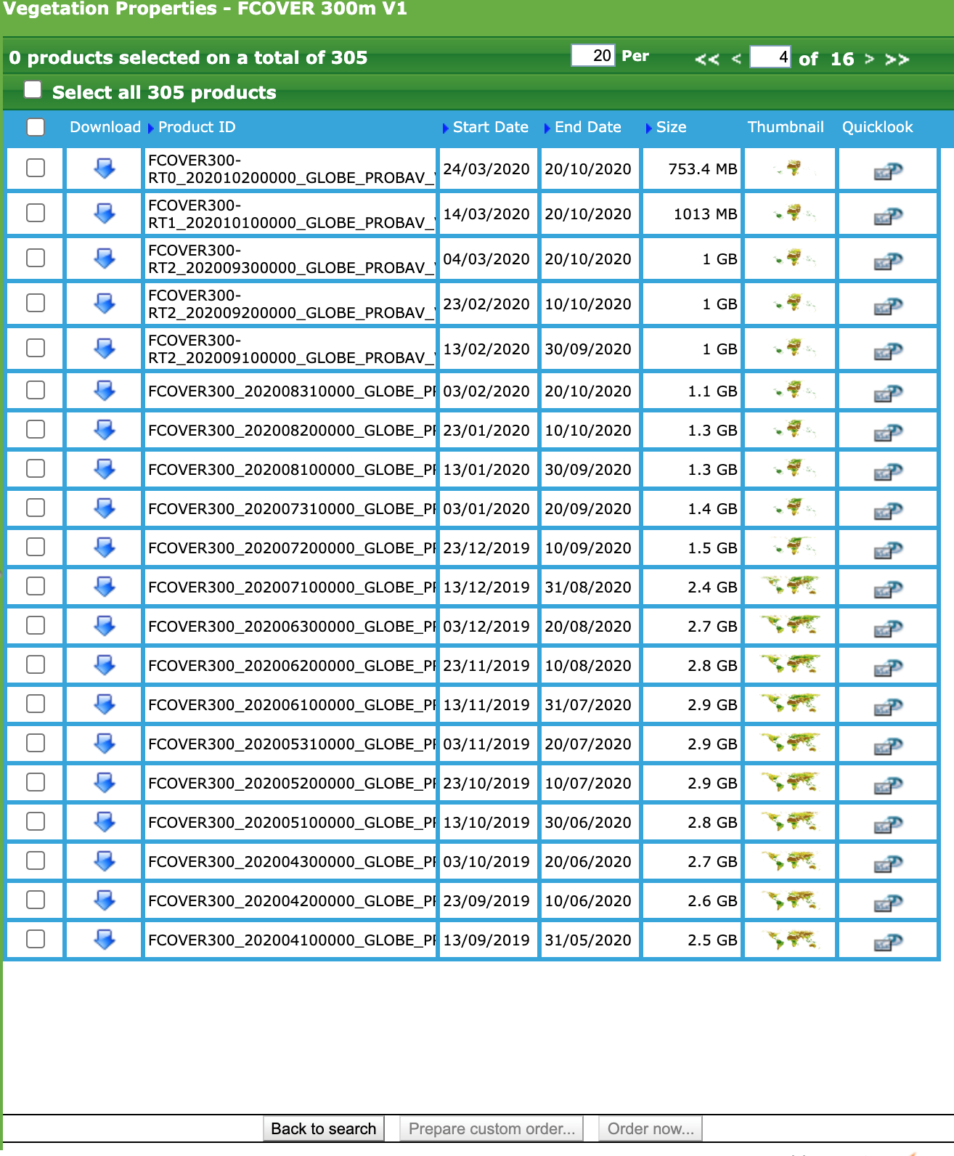

Figure . Sélections des produits. À gauche, les premiers résultats issus de l’instrument OCLI de Sentinel-3, puis les plus anciennes données de PROBA-V.

Cette dernière action envoie une commande au service qui vous renverra un mail quand celle-ci sera prête au bout de quelques minutes si vous ne téléchargez pas trop de fichiers. Pour créer une base de données complète j’ai effectué plusieurs commandes de trois ans que j’ai pu récupérer le lendemain. Les commandes sont disponibles sur le portail FTP ([ftp.copernicus.vgt.vito.be](ftp://ftp.copernicus.vgt.vito.be)) avec les mêmes informations de connexion que depuis le portail Internet.

D’autres modes de connexions sont aussi possibles, il existe une API à travers un service WEB et même des notebooks interactif (terrascope), mais la méthode FTP a semblé la plus pratique vu qu’il était nécessaire de faire un peu de défrichage et ensuite de travailler sur plusieurs sites.

Je dispose désormais d’une base de données globale (sur le globe terrestre) de 500 Go qui couvre les années 2016 à 2021.

### Affichage des évolutions de la couverture végétale

Les fichiers récupérés sont au format netCDF facile à manipuler avec la librairie netcdf4 de Python. En particulier cette librairie permet d’accéder à juste une partie des données sans charger la mémoire de l’ordinateur. J’ai développé des codes permettant de visualiser rapidement cet indicateur ainsi que la marge d’erreur (écart-type). Les codes sont placés dans une archive GitHub et sont donc récupérables.

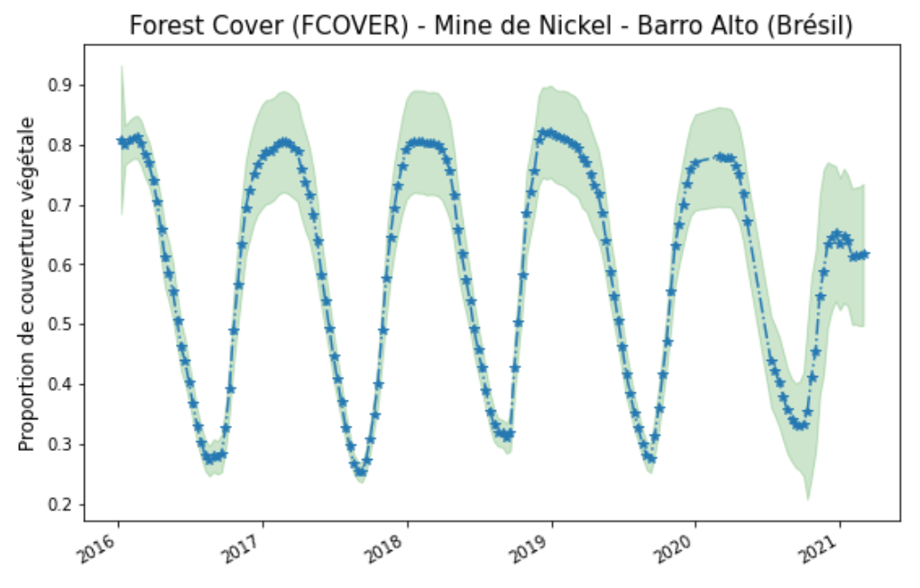

Figure . Évolution de la couverture végétale autour de la mine de Barro-Alto au Brésil.

## Acquisition des données radar

Les données SAR sont plus complexes [4], les données brutes (L0) sont plus difficile d’accès et peu recommandées pour une utilisation indépendante des outils comme SNAP. La solution consiste à effectuer un traitement qui de toute façon sera similaire à celui qui est réalisé systématiquement lors de l’acquisition des trames et proposé comme produits de niveau L1. Il y a deux produits L1 qui nous intéressent : les balayages SLC (﻿Slant Range, Single-Look Complex) et des reconstitutions par zones de 250 km de large GRD (﻿Ground Range, Multi-Look, Detected), la hauteur du balayage, et environ 170 km de long (Figure 6). Ces données existent en différentes résolutions, celle qui nous intéresse est la haute résolution interférométrique qui offre en GRD une pixellisation de 10 x 10 m.

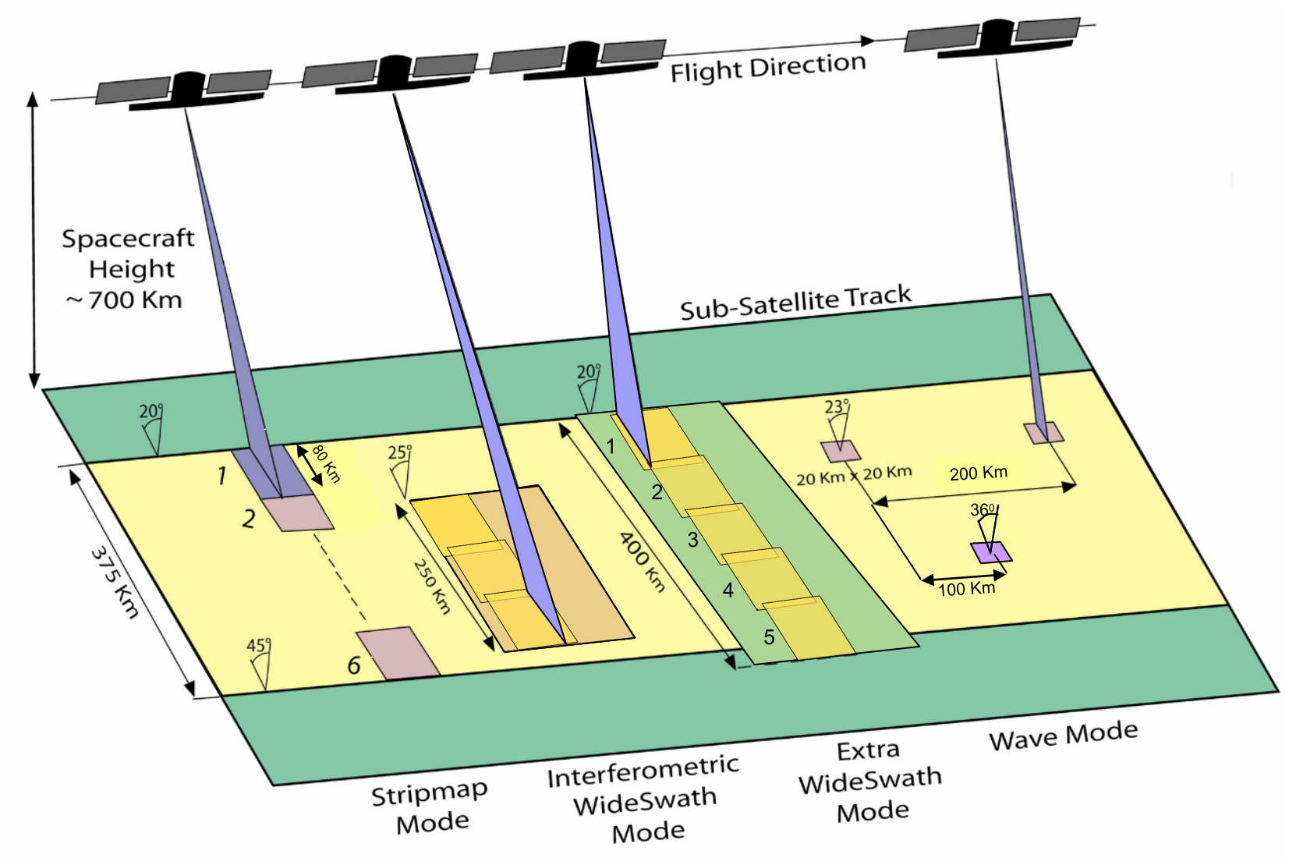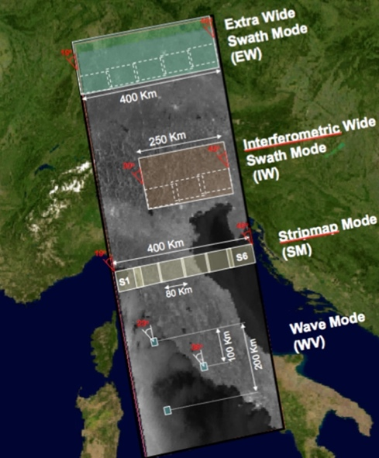

Figure . Modes d'acquisition des satellites Sentinel-1. Le cercle rouge identifie le mode interférométrique basé sur trois bandes de balayages SLC et le rectangle d’acquisition de type GRD.

Les données SLC donnent le contenu de chaque trame ainsi que les valeurs complexes des échos de retour (avec phase) sur deux polarisation VV et VH. Ces données doivent être décodées pour retrouver la ou les trames correspondant aux zones étudiées. Les données GRD utilisent des moyennes d’environ 4 ou 5 pixels issues des trames initiales et proposent des images rectangulaires dont chaque pixel correspond à un carré d’environ 10 m de côté. La résolution des images GRD est un peu inférieure à celle des SLC au prix d’une meilleures précision et d’une exploitation plus simple. Comme de toute façon notre intention est d’obtenir une information moyenne sur une zone, la petite perte de résolution n’est pas très grave. Par ailleurs la composante complexe des signaux de polarisation ne sera pas nécessaire pour le calcul de l’indicateur choisi.

### Préprocessing des données L1

La Table 1 issue de la définition des produits Sentinel-1 [4] montre que les données L1 ont été préparées pour l’identification de différents types de végétation. Le processus est donné par le schéma suivant (Figure 7).

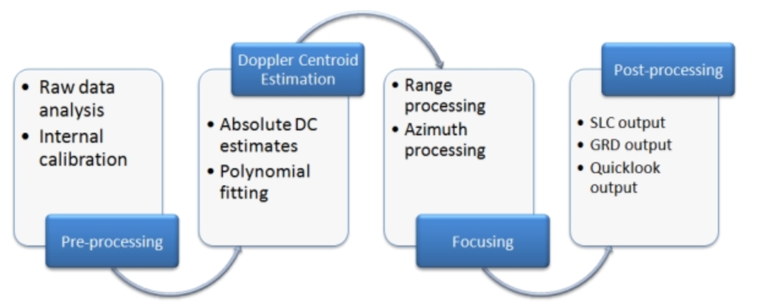

Figure . Prétraitement effectué par défaut sur les données L1 (SLC et GRD).

Table . Exploitation des données Sentinel-1.

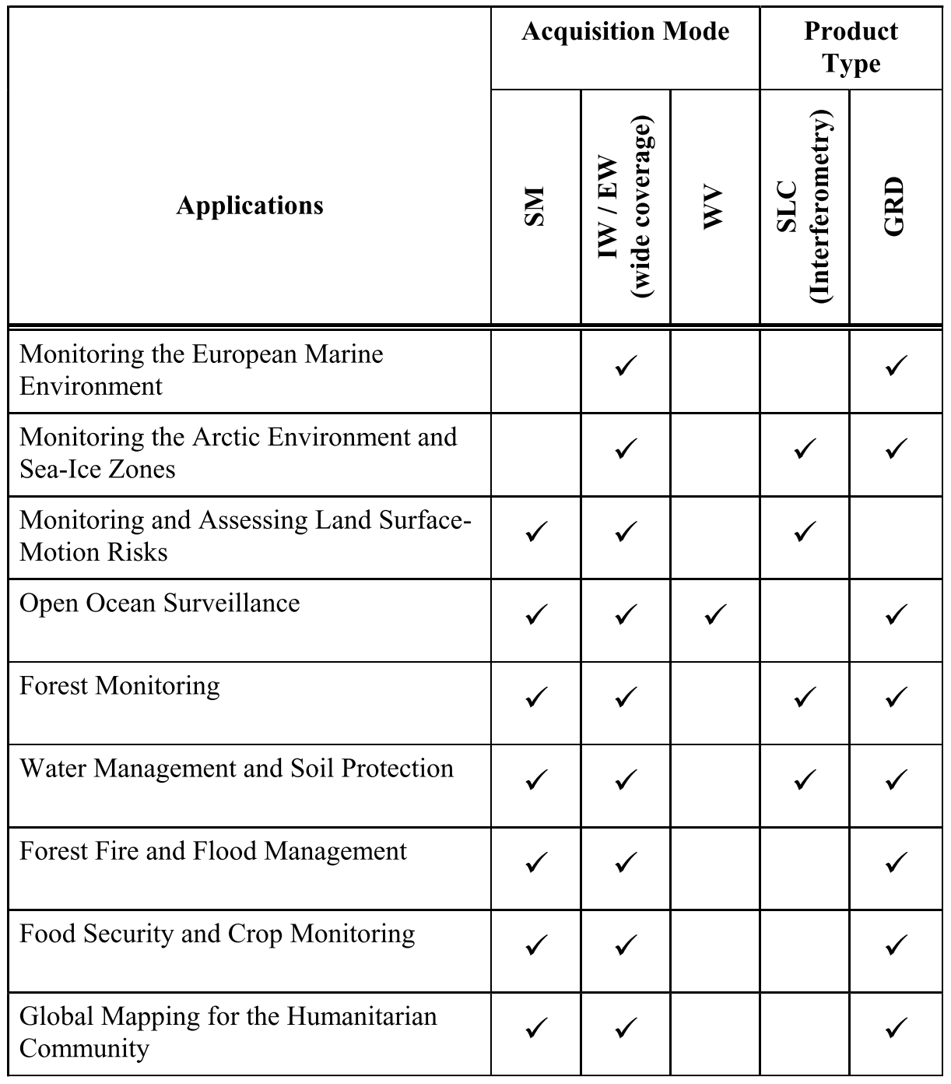

### Récupération des données

Les données SAR (SLC ou GRD) sont très lourdes et donc stockées dans deux niveaux d’archivage sur le serveur Copernic. Pour y accéder le plus simple est de construire une requête spécifique et la soumettre au serveur. Ce dernier renvoie une liste de produits que l’on peu télécharger. Une acquisition pèse un peu plus de 1 Go, pour l’instant on ne regarde que les zones qui tiennent sur une seule bande de 250 km de large. Si ce n’est pas le cas il faudra récupérer le double de données et faire le lien entre les deux parties. Par comparaison, une acquisition complète du globe terrestre par GLS, par exemple pour récupérer FCOVER prend un peu plus de 2 Go, mais ceci en une seule fois pour l’ensemble de la planète.

Le téléchargement des données et la requête se font facilement en Python grâce au package « sentinelsat ».

Ci-dessous un exemple de requête :

query = '(footprint:"Contains(POLYGON((-49.06 -15.12,-48.92 -15.12,-48.92 -15.02,-49.06 -15.02,-49.06 -15.12)))" ) AND ( beginPosition:[2019-01-01T00:00:00.000Z TO 2021-02-21T23:59:59.999Z] AND endPosition:[2019-01-01T00:00:00.000Z TO 2021-02-21T23:59:59.999Z] ) AND ( (platformname:Sentinel-1 AND producttype:GRD))'

Contrairement à la récupération des données GLS par FTP, il a fallu cette fois gérer directement les modes de reprise sur erreur. Effectivement les téléchargements sont longs et peuvent être interrompus par des problèmes réseau. D’autre erreurs sont assez fréquentes, parmi lesquelles la récupération d’une mauvaise archive .zip bien qu’elle soit validée par checksum et l’indisponibilité d’une acquisition car en mémoire froide.

Dans ce dernier cas, il suffit de relancer le code un peu plus tard car la plateforme note la demande de récupération et va essayer de mettre les données en cache.

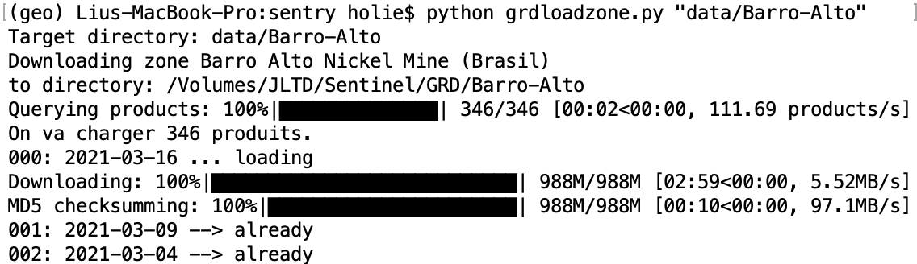

Figure . Le code de récupération écrit permet de gérer les reprises sur erreurs et évite de récupérer à nouveau des données déjà acquises.

Je soupçonne que les erreurs d’archives sont des données froides qui ne sont pas encore consolidée. Donc pas complètement rechargée. Je n’ai pas trouvé de moyen de le vérifier avant de télécharger le volume entier. En tout cas le checksum semble correct ce qui est étonnant.

### Format des données GRD

Les mesures récupérées sont les échos (backscatter) sur deux modes de polarisation : émission verticale et récupération verticale ou horizontale (avec changement de polarité). On a donc deux mesures d’intensité VV et VH qui sont stockées en dB.

Le stockage est dans un format TIFF (une image par polarisation) au sein d’un répertoire de fichiers contenant des métadonnées en XML. Le tout est comprimé dans une archive ZIP. Tous les détails des différents fichiers et des formats de stockage sont dans le document de spécification Copernic [5].

Nous ne nous intéresserons principalement qu’aux données numériques contenues dans les images .tiff du dossier « measurement » et aux métadonnées .xml correspondant à chacun de ces fichiers et stockées dans le dossier « annotation » avec le même nom de fichier.

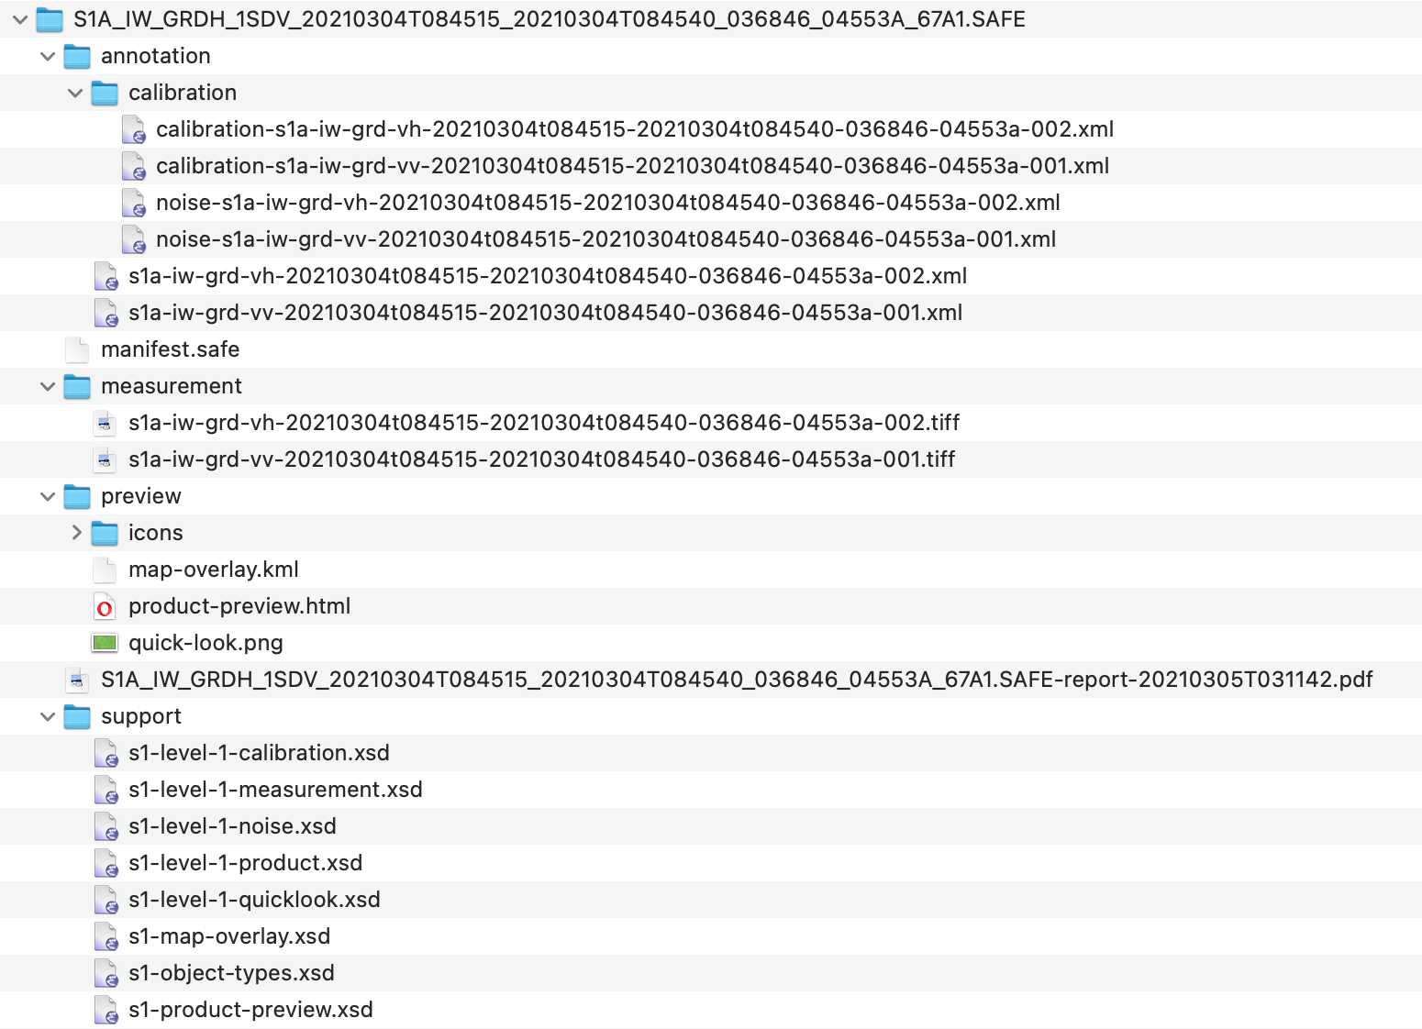

Figure . Une acquisition d'une image de 250 km de type GRD.

On retrouve la convention de nommage des fichiers SAFE dans les spécifications Copernic [5].

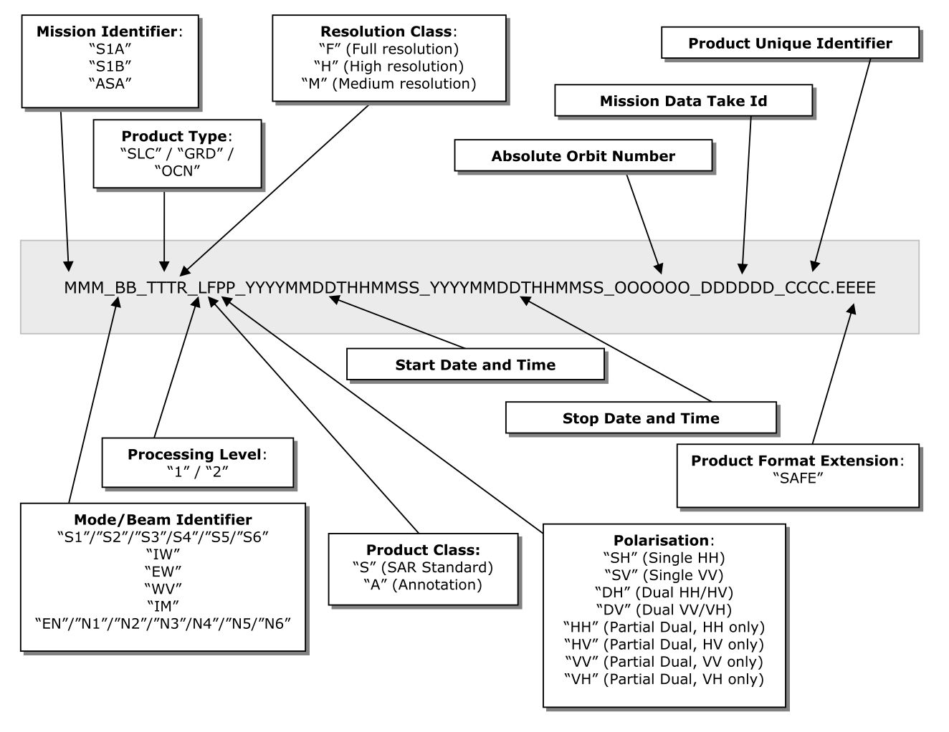

Figure . Convention de nommage des fichiers SAFE.

Les métadonnées sont importantes car elles permettent de connaitre l’orbite effectuée et la position exacte en latitude et longitude de chaque pixel. En fait on ne dispose que de quelques positions sur une grille réduite, mais une interpolation permet de connaitre chaque pixel, ainsi que l’angle d’incidence et l’élévation correspondante. A priori l’incidence et l’élévation sont déjà corrigées sur les produits GRD.

Une autre information importante à récupérer sur ces données radar est la position de la zone étudiée par rapport au nadir, ou du moins au centre de l’image acquise. En effet, les signaux radar étant émis de biais, il est logique de s’attendre à des différences dépendant de l’angle de vue (Figure 11).

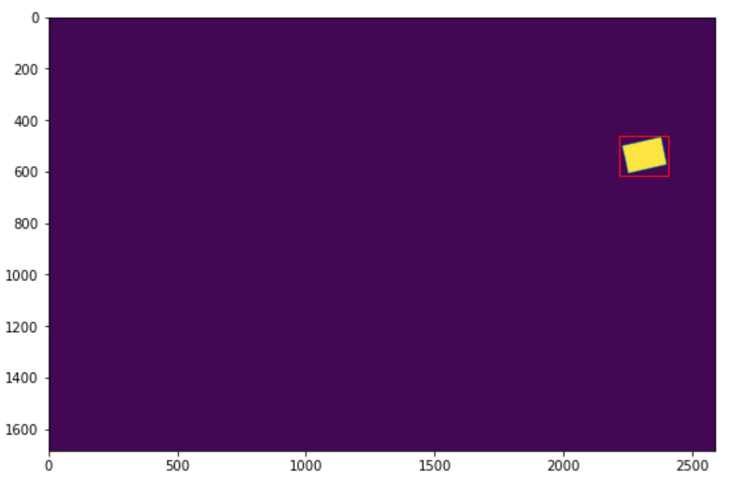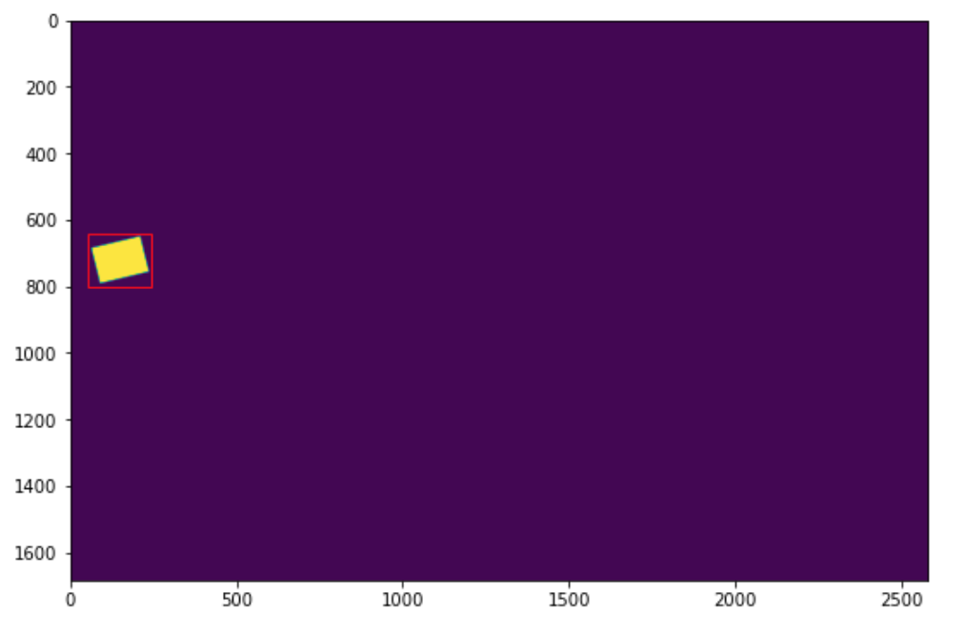

Figure . Deux balayages de 250 km de large contenant la zone de Barro-Alto. La prise de vue n’a clairement pas la même orientation. Le rectangle rouge et l’imagette à télécharger et le rectangle jaune correspond au masque définissant la zone d’étude.

Sur cette figure on remarque aussi le rectangle rouge qui correspond au contenu que le code va charger en mémoire et le rectangle jaune est la zone considérée qui est délimitée par des bornes en latitude et longitude.

Les données peuvent être visualisées avec le logiciel SNAP [6], ce code est très lent mais il peut aider à effectuer des traitements pourvu que l’on soit principalement intéressés par les images. Ce n’est pas notre cas puis que l’on essaye de fabriquer un indicateur moyen et étudier son évolution dans le temps. On va donc directement traiter ces données à l’aide de codes.

### Interprétation des mesures

Sur ces images, les coordonnées ne correspondent pas à une projection plane, mais à une projection elliptique. Il faut donc construire un masque correspondant aux pixels de notre zone. Ces pixels correspondent à des carrés de 10 m de côté, donc on a nécessairement avoir un débordement, mais celui-ci n’a pas d’importance tant que la zone d’étude est suffisamment grande.

Pour le traitement des données, le plus simple est d’utiliser « gdal » qui permet d’extraire rapidement les bandes images des fichiers .tiff. Cette bibliothèque n’est utilisée que pour traiter ces fichiers GeoTiff.

Les données récupérées finalement sont des intensités de retour en décibels (dB) et non plus en valeur.

L’image suivante (Figure 12) montre toujours la zone de Barro-Alto sur les retours en polarisations verticale et horizontale. On peut facilement identifier le point brillant comme étant le bâtiment de la mine à l’aide de l’image optique (Figure 13). Notons aussi que le lac situé à droite de ce même bâtiment est très sombre, mais cela ne veut pas dire que l’on risque de le confondre avec de la végétation car les images affichées ont été normalisées. En effet, l’échelle de stockage dans le fichier est 16 bits, les données sont donc comprises entre 0 et 65536. Or, on s’aperçoit que les quantiles à 1% et 99% sont $[105, 534]$ pour VV et $[55, 242]$ pour VH et le petit lac est bien en dessous de ces quantiles inférieurs.

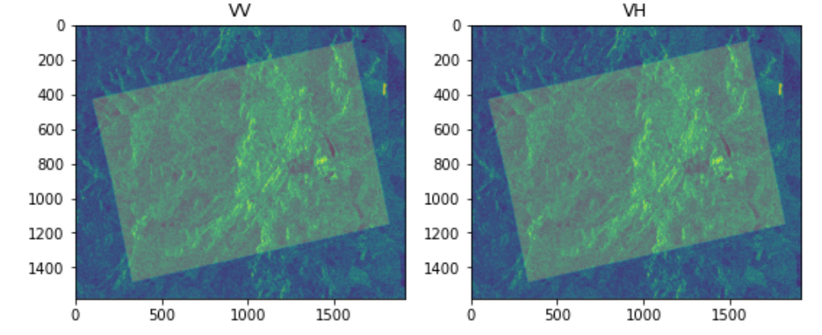

Figure . Le rectangle jaune transparent correspond à la zone étudiée. Les points les plus clairs semblent être des endroits sans végétation.

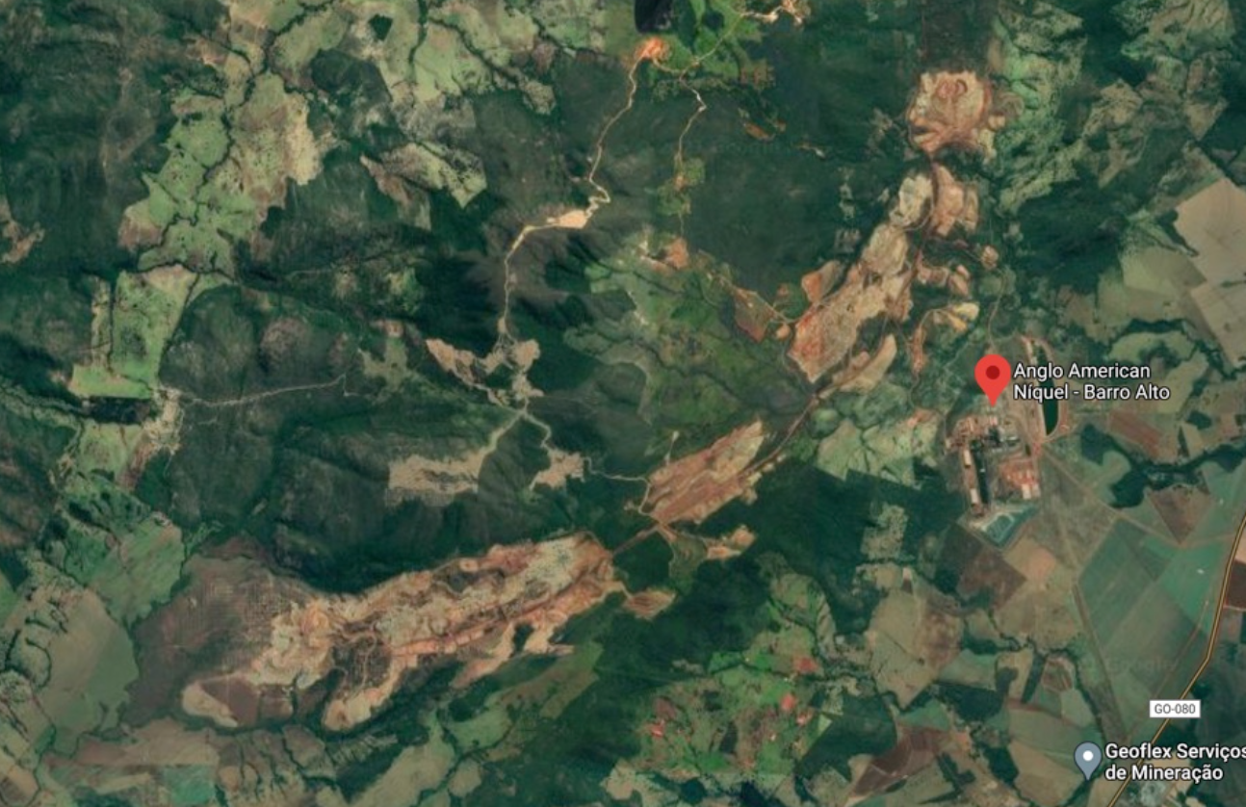

Figure . Image de Google Earth de la zone de Barro-Alto.

### Calcul d’un indicateur de végétation radar

Un indicateur fait clairement l’unanimité pour identifier et même classifier les zones agricoles et forestières : le radar végétation index RVI [7]–[9]. Cet indicateur est normalement calculé à partir de 4 modes de réflexions polarisées, mais une approche est possible avec juste $σ_{VV}$ et $σ_{VH}$ où le signe $σ$ rappelle juste qu’il faut passer en échelles linéaire et non plus garder les décibels :

$$RVI=\frac{4 σ_{VH}}{σ_{VV}+σ_{VH}}$$

Comme les mesures enregistrées dans les fichiers ont été calibrées sur 16 bits un facteur multiplicatif de correction doit être appliqué. J’ai choisi un facteur évitant le dépassement de capacité numérique, il sera peut-être envisageable de récupérer les éléments de calibrages précis disponibles en XML dans le sous répertoire « calibration » de chaque archive. L’image suivante (Figure 14) donne le résultat pour la zone étudiée.

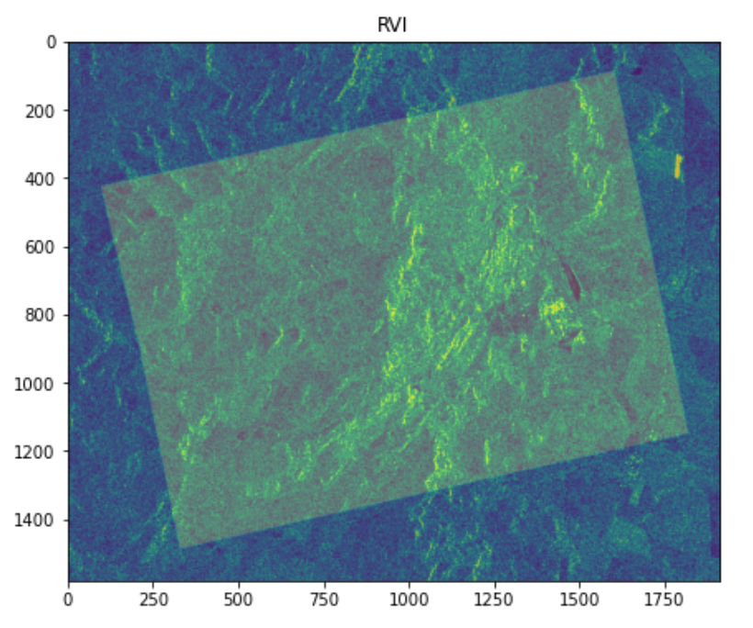

Figure . Estimation du RVI.

Une fois ces images calculées sur une succession d’acquisitions nous pouvons afficher le graphique temporel.

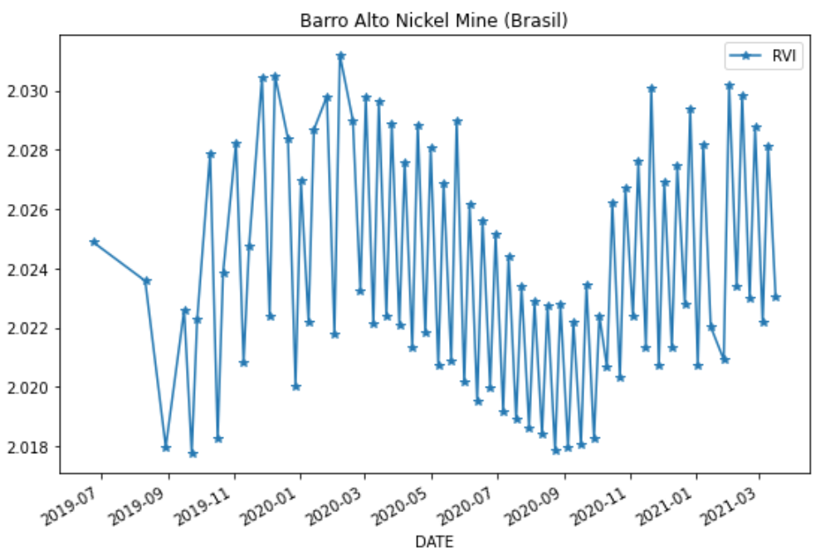

Figure . Évolution de la mesure RVI sur 17 mois.

La première remarque est qu’on ne dispose que d’un peu plus d’une année et demie de données, les saisonnalités sont pourtant bien marquées. Une autre remarque évidente est ce phénomène d’oscillation haute fréquence. En fait ces variations sont essentiellement dues aux différences entre orientations d’acquisition. En étudiant plus précisément les données, on a remarqué que nous disposions essentiellement de deux types de fenêtres représentés sur les graphiques (Figure 11).

La figure suivante (Figure 16) montre la composante en latitude du vecteur de parallaxe.

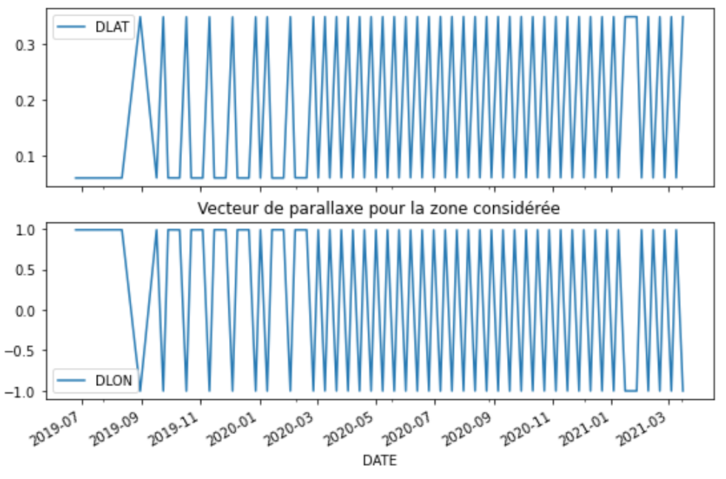

Figure . Les composantes en latitude et longitude de la parallaxe en degrés.

# Relations entre radar et optique

Les dates d’acquisition des données optiques FCOVER et des données radar RVI ne sont pas les mêmes (Figure 17), on va interpoler les données optiques aux instants d’acquisition RVI et étudier les relations entre ces observations.

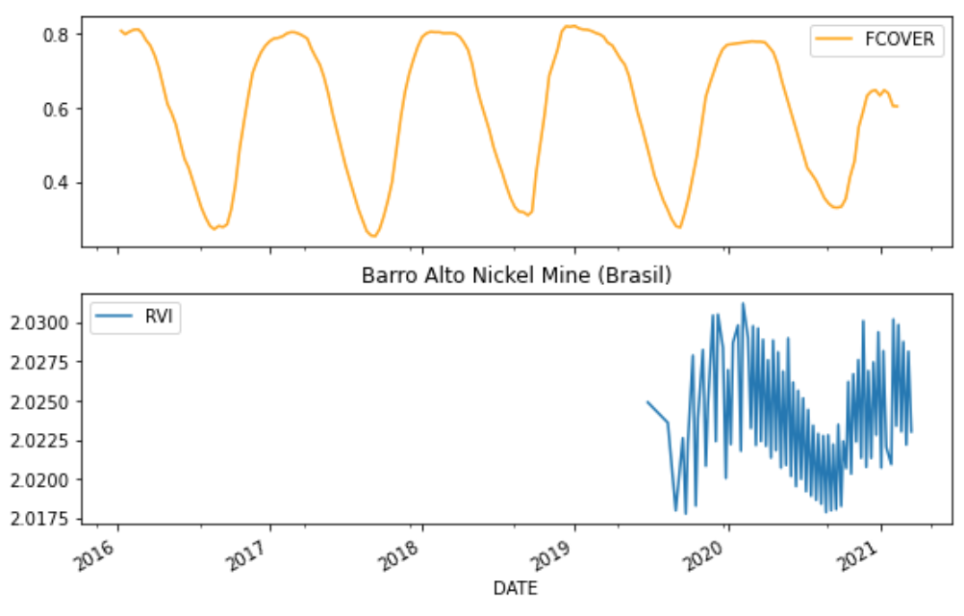

Figure . En haut, FCOVER et en bas RVI.

### Affichages et corrélations de Kendall

Dans un premier temps on se contente de normaliser RVI entre 0 et 1 et d’afficher les deux courbes sur le même graphique.

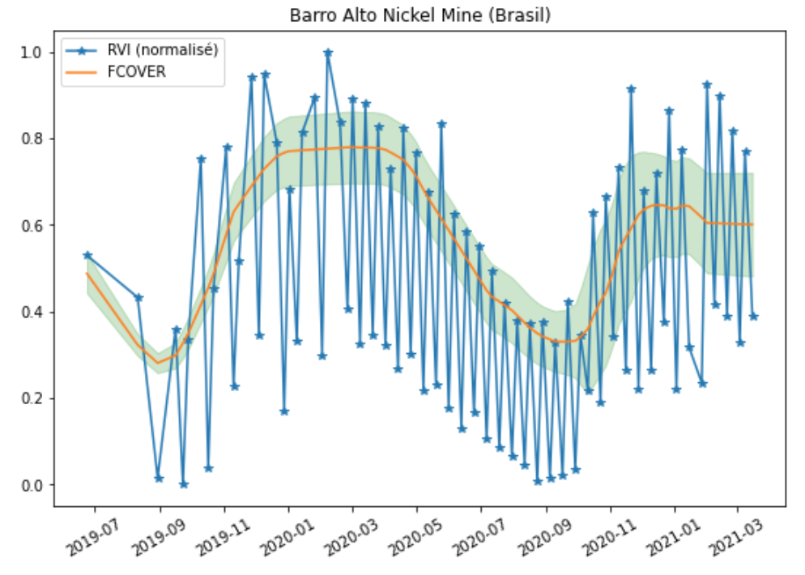

Figure . Normalisation de RVI entre 0 et 1 avec superposition en orange de FCOVER.  
Tau = 0.31, pValue=10-5

La mesure qui nous intéresse ici n’est pas la précision d’une éventuelle estimation d’une courbe par une autre mais plutôt le niveau de corrélation entre les deux courbes. On utilise le « Tau de Kendall » qui mesure plutôt une cohérence entre les rangs des observations, ce qui permet de prendre en compte les oscillations saisonnières. Ici la corrélation est de 31% ce qui est assez faible et normal à cause des oscillations haute fréquence. N’oublions pas aussi que FCOVER est moyenné sur plusieurs semaines.

### Correction de la position de la zone par rapport au satellite

Pour corriger l’effet de position de la fenêtre d’acquisition radar, on utilise le vecteur de parallaxe reliant le centre de l’acquisition (le point du nadir) au centre de la fenêtre d’étude sous la forme d’une composante en variation de latitude DLAT et une autre en variation de longitude DLON. On cherche des coefficients qui rendent la courbe la plus continue possible, c’est-à-dire minimisant les carrés des écarts entre deux points successifs. Il suffit pour cela de régresser les variations de RVI sur les variations du vecteur topographique. On obtient alors deux coefficients multiplicatifs qu’il suffit de retrancher à RVI :

$$ΔRVI_{t} \sim αΔDLAT_{t}+βΔDLON_{t} (α et β obtenus par moindres carrés)$$

Puis

$${\overline{RVI}}_{t}=RVI_{t}-αDLAT_{t}-βDLON_{t}$$

On trouve $α=0.34$ et $β=0.05$. Ces coefficients sont vraisemblablement dépendants de la zone étudiée, mais s’ils donnent des résultats intéressants cela signifie que ce type de correction doit être rendue générique en étudiant plus précisément la géométrie du faisceau laser. Par ailleurs le graphique (Figure 16) montre qu’il y a clairement une relation entre ces deux composantes, les solutions ($α,β$) ne sont certainement pas uniques, une utilisation des coordonnées polaires serait plus judicieuse.

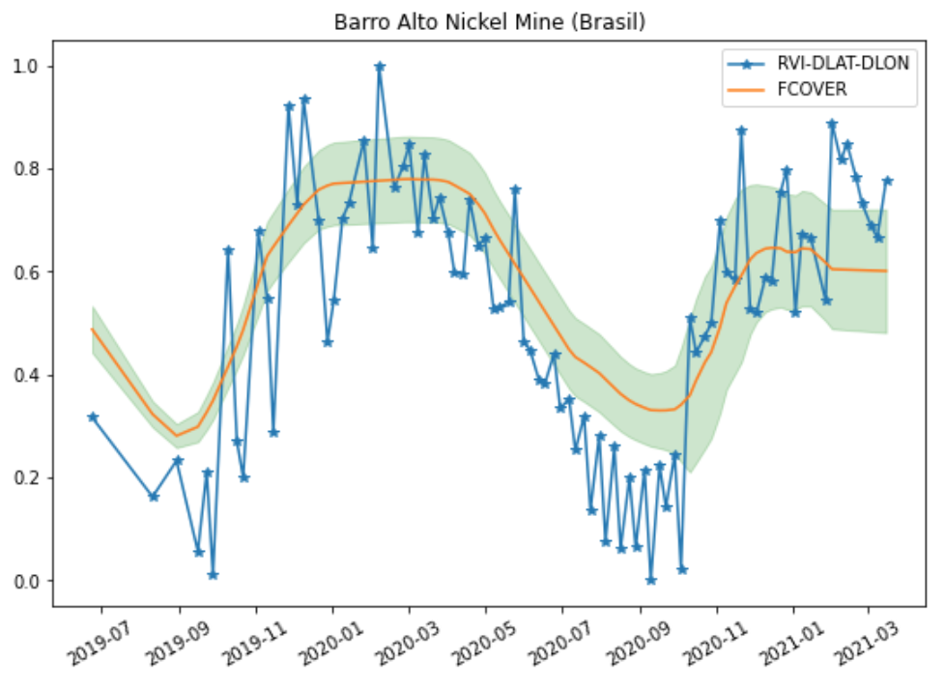

Figure . Correction de RVI par le vecteur topographique (DLAT, DLON) puis normalisation pour un affichage superposé. Tau = 0.57, pValue = 10-15

Le résultat obtenu est clairement probant. L’évolution saisonnière est bien marquée.

### Validation de la correction de parallaxe

Finalement on peut directement réaliser une estimation de FCOVER par RVI et le vecteur topographique. A priori nous ne disposerons plus de FCOVER (quoiqu’il serait judicieux de maintenir régulièrement une mesure de validation). On réalise cette estimation juste pour avoir une idée de la qualité de la correction précédente.

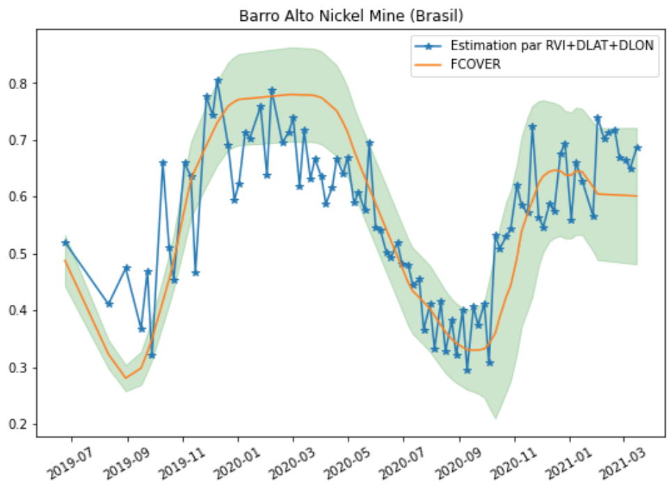

Figure . Après correction linéaire de RVI en utilisant le vecteur de position de la zone par rapport au centre de l'acquisition. En bleu RVI et en orange FCOVER.  
Tau = 0.58, pValue=10-15

La valeur de corrélation obtenue est à peine supérieure de 1% au résultat de la correction. On peut donc supposer que le problème vient bien d’un effet de parallaxe et qu’il n’est pas trop mal corrigé.

En moyennant le signal RVI corrigé de la parallaxe sur plusieurs observations, il est possible d’obtenir une bien meilleure corrélation. L’image suivante donne le résultat pour une moyenne glissante minimale (moyenne avec les deux valeurs précédentes), la corrélation passe tout de suite à 65% ce qui est supérieur à ce qui est obtenu par une modélisation linéaire de FCOVER. C’est juste un effet de la moyenne intrinsèque aux révisions faites régulièrement par GLS sur les données FCOVER.

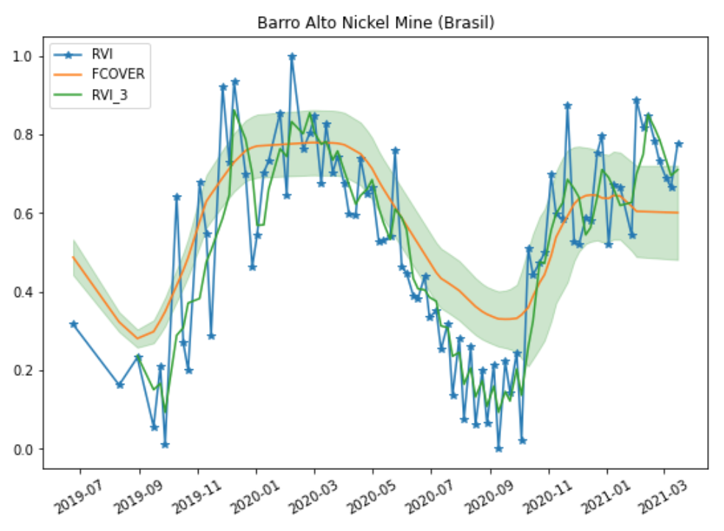

Figure . Le signal RVI_3 est le RVI corrigé par le vecteur topographique puis moyenné avec les deux valeurs précédentes et affiché en vert. La corrélation passe alors de 57% à 65%.  
Tau = 0.65, pValue = 10-19

Un résultat tout à fait équivalent s’obtient avec une moyenne exponentielle (0.9).

# Perspectives

La prochaine étape consiste à automatiser cette analyse sur plus de sites et vérifier que l’estimation reste cohérente, en particulier la correction de parallaxe. Il est peut-être aussi possible de trouver des coefficients de normalisation qui soient homogènes sur l’ensemble des sites. On ne cherche pas une estimation précise de FCOVER, mais juste un indicateur cohérent.

L’étape suivante consistera à séparer l’évolution normale de la végétation des effets de l’expansion industrielle de ces sites. Pour cela, une base de données bien plus conséquente est nécessaire pour identifier ces effets saisonniers. L’analyse des saisonnalités permet de supprimer ces éléments naturels et nous aide à se focaliser sur l’évolution artificielle des séries de données. On commencera sur FCOVER car on dispose d’une base assez fournie le temps que l’acquisition historique des données radar se mette en place.

# Codes

Les codes sont dans un package « sentry » sur GitHub. Ils seront mis à jour régulièrement.

* <https://github.com/jee51/sentry>

Pour l’instant ce sont plutôt des brouillons, mais ils peuvent servir pour accélérer le travail de récupération et l’automatisation des traitements.

Pour analyser une zone donnée, il faut créer un fichier [geozone.json](https://github.com/jee51/sentry/blob/main/data/Barro-Alto/geozone.json) qui contient des références géographiques et les répertoires de stockage et de travail :

Table . Un exemple de fichier geozone.json. Celui-ci correspond à Barro-Alto.

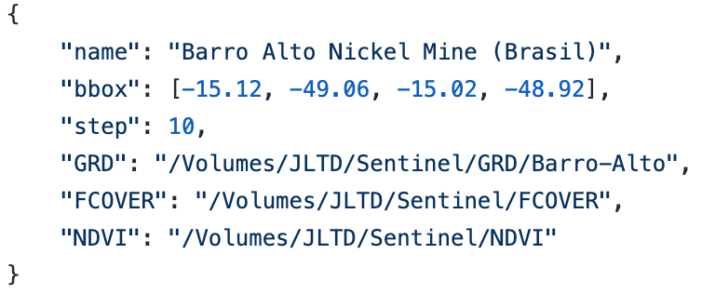

L’utilisation d’un répertoire de travail différent du répertoire de stockage permet d’utiliser un disque plus rapide pour les données temporaires.

* Le nom va de soi. Il sert uniquement aux affichages.
* La « bbox » correspond aux bornes en latitudes et longitude : (lat0, lon0, lat1, lon1), le point 0 étant le coin supérieur gauche, de latitude et longitude minimales, et le point 1, le coins inférieur droit.
* « step » est un facteur de décimation de la fenêtre pour le calcul de l’imagette, le rectangle rouge de l’image (Figure 11). On déborde forcément de la zone d’intérêt, mais d’au plus « step » pixels lors du chargement en mémoire.
* « GRD » est le répertoire dans lequel se trouvent, ou doivent se trouver les archives .zip GRD de Sentinel-1.
* « FCOVER » donne l’adresse du répertoire dans lequel se situent les fichiers netCDF téléchargés depuis GLS pour l’indicateur FCOVER. Même chose pour les indicateurs « LAI » ou « NDVI » s’ils sont téléchargés.

Pour récupérer des données GRD du serveur « SentielHub » il faut juste exécuter le code

python grdloadzone.py <adresse du répertoire contenant le fichier json>

Par exemple

python grdloadzone.py data/Barro-Alto

Le chargement s’effectuera automatiquement.

Les notebooks explicatifs sont dans le dossier « notebooks ».

Le fichier « TraceRVI.ipynb » présente des calculs ayant abouti aux graphes présentés dans ce document. Des données CSV sont disponibles dans le répertoire « data/Barro-Alto », ce qui évite d’avoir à relancer les traitements depuis les données brutes. Si vous avez téléchargé des données personnelles il faut juste supprimer le commentaire des lignes « compute… »

Références

[1]        J. Lacaille, “Exploitation de données satellites pour le suivi de la végétation et la mesure du niveau des lacs.”

[2]        A. Verger and A. Descals, “Copernicus Global Land Operations ”Vegetation and Energy” - Algorithm theoretical basis document,” 2021. [Online]. Available: https://land.copernicus.eu/global/sites/cgls.vito.be/files/products/CGLOPS1_ATBD_FCOVER300m-V1.1_I1.01.pdf.

[3]        D. Ramon, D. Jolivet, and M. Compiègne, “Copernicus Global Land Operations ”Vegetation and Energy” - ATMOSPHERIC CORRECTION FOR SENTINEL-3 OLCI AND SLSTR PRODUCTS,” 2019.

[4]        Matthieu Bourgibot, “Sentinel-1 Product definition,” 2012. [Online]. Available: https://sentinel.esa.int/documents/247904/1877131/Sentinel-1-Product-Definition.pdf/6049ee42-6dc7-4e76-9886-f7a72f5631f3?t=1461673251000.

[5]        P. Vincent, M. Bourbigot, H. Johnsen, and R. Piantanida, “Sentinel-1 Product Specification,” 2020. [Online]. Available: https://sentinel.esa.int/documents/247904/0/Sentinel-1-Product-Specification/49c514c3-1574-4d94-aae2-d8061a3baebd.

[6]        ESA, “Pas à pas - Accès aux données Sentinel-1.” [Online]. Available: https://www.un-spider.org/sites/default/files/Pas_à_pas.PDF.

[7]        C. Szigarski *et al.*, “Analysis of the Radar Vegetation Index and potential improvements,” *Remote Sensing*, vol. 10, no. 11, pp. 1–15, 2018, doi: 10.3390/rs10111776.

[8]        S. Dey, “Radar Vegetation Index Code for Dual Polarimetric Sentinel-1 Data in EO Browser,” *Microwave Remote Sensing Lab*. Indian Institute of Technology Bombay, Bombay, India, 2009, [Online]. Available: https://custom-scripts.sentinel-hub.com/custom-scripts/sentinel-1/radar_vegetation_index_code_dual_polarimetric/supplementary_material.pdf.

[9]        D. Mandal *et al.*, “Dual polarimetric radar vegetation index for crop growth monitoring using sentinel-1 SAR data,” *Remote Sensing of Environment*, vol. 247, 2020, doi: 10.1016/j.rse.2020.111954.